**bel.ru**

**В Белгородской области ребёнок попал под колёса микроавтобуса**

Сегодня, 16:37

Фото: телеграм-канал УГИБДД Белгородской области

**По данным регионального управления ГИБДД, 10-летний школьник шёл не по переходу. Авария произошла накануне.**

Сюжет

[ДТП](https://bel.ru/tags/dtp)

10 ноября в Старом Осколе под колёса автомобиля ГАЗ попал школьник. ДТП случилось на улице Наседкина в 13:30. 10-летний мальчик травмирован. Сообщается, что ребёнок переходил дорогу не по «зебре».

Напомним, что в октябре на трассе в Белгородском районе под колёса иномарки попала 15-летняя девочка, она погибла на месте происшествия. По факту ДТП возбудили уголовное дело. Наказание по ч. 3 ст. 264 УК РФ — до пяти лет тюрьмы.

**[После смерти в ДТП 15-летней девочки возбудили уголовное дело](https://bel.ru/news/2022-10-17/posle-smerti-v-dtp-15-letney-devochki-vozbudili-ugolovnoe-delo-1977571)**

**[Узнать подробнее](https://bel.ru/news/2022-10-17/posle-smerti-v-dtp-15-letney-devochki-vozbudili-ugolovnoe-delo-1977571)**

Читайте также:

[Иконников рассказал о состоянии пенсионерки, которую сбила пожарная машина](https://bel.ru/news/2022-10-13/ikonnikov-rasskazal-o-sostoyanii-pensionerki-kotoruyu-sbila-pozharnaya-mashina-1727543)[15-летнего подростка в Белгородской области сбил мужчина на иномарке](https://bel.ru/news/2022-10-09/15-letnego-podrostka-v-belgorodskoy-oblasti-sbil-muzhchina-na-inomarke-1634298)[В Старом Осколе водитель иномарки сбил 13-летнего ребёнка на дороге](https://bel.ru/news/2022-09-28/v-starom-oskole-voditel-inomarki-sbil-13-letnego-rebyonka-na-doroge-1488845)

[**https://bel.ru/news/2022-11-11/v-belgorodskoy-oblasti-rebyonok-popal-pod-kolyosa-mikroavtobusa-2587031**](https://bel.ru/news/2022-11-11/v-belgorodskoy-oblasti-rebyonok-popal-pod-kolyosa-mikroavtobusa-2587031)

**bel.kp.ru**

11 ноября 2022 18:47

**В Белгородской области сбили 10-летнего мальчика**

ДТП произошло в Старом Осколе

Алексей СЕРГУНИН

ПОДЕЛИТЬСЯ

По предварительным данным, вчера, 10 ноября, в 13:30 в Старом Осколе в районе дома № 35 по улице Наседкина в микрорайоне Лебединец 58-летний водитель, управляя автомобилем «ГАЗ», наехал на 10-летнего мальчика. Об этом информирует пресс-служба УМВД России по Белгородской области. Парнишка переходил проезжую часть дороги вне пешеходного перехода в зоне видимости водителя. В результате ДТП несовершеннолетний пострадал.

Как ранее сообщал сайт bel.kp.ru, в Белгородской области в столкновении «Жигулей» с грузовиком пострадали два человека. ДТП произошло в Волоконовском районе.

[**https://www.bel.kp.ru/online/news/5006334/**](https://www.bel.kp.ru/online/news/5006334/)

11 ноября 2022 16:15

Воздух прогреется до +11 градусов

Алексей СЕРГУНИН

ПОДЕЛИТЬСЯ

По данным белгородских синоптиков, завтра, 12 ноября на территории региона ожидается облачная с прояснениями погода. Преимущественно без осадков. Ветер западный, 8-13 м/с, днем местами порывы 15-18 м/с.

Температура воздуха ночью 1-6 градусов тепла, днем от+ 6 до +11 градусов. В Белгороде ночью 3-5 градусов выше ноля, днем от +8 до +10 градусов.

Белгородцам необходимо помнить, что сильный порывистый ветер может стать причиной нарушений в работе систем энергоснабжения и связи, повреждения слабозакрепленных конструкций зданий. Не стоит прятаться от сильного ветра около стен домов, так как с крыш и балконов возможно падение шифера и других предметов. Ни в коем случае не пытайтесь укрыться за остановками общественного транспорта, рекламными щитами, недостроенными зданиями.

Водителям специалисты напоминают о проверке технического состояния автомобиля: стеклоочистителей, световых приборов и тормозной системы. На дороге строго соблюдайте правила дорожного движения, с осторожностью управляйте транспортным средством, соблюдая скоростной режим и дистанцию. В связи с сильными порывами ветра рекомендуется не оставлять транспортные средства под большими деревьями, а также вблизи слабоукрепленных, ветхих конструкций, рекламных щитов.

О происшествиях сообщайте по единому номеру вызова служб экстренного реагирования «112». Единый телефон доверия ГУ МЧС России по Белгородской области- 39-99-99.

<https://www.bel.kp.ru/online/news/5005962/>

**bel.aif.ru**

11.11.2022 18:21

Примерное время чтения: меньше минуты

 37

# 12 ноября белгородцев ждёт сильный ветер и до +11 градусов

[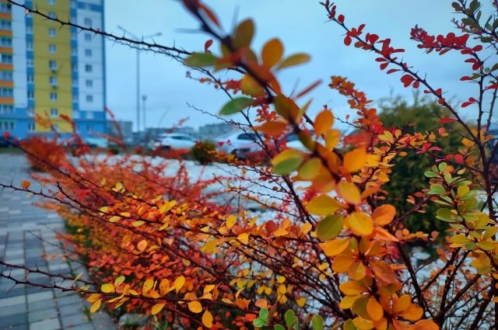](https://aif-s3.aif.ru/images/030/058/7d2685b8677e18b7501bd65b95072e8d.jpg)

[АиФ](https://aif.ru/)

Белгород , 11 ноября - АиФ Белгород.

В субботу, 12 ноября, на территории Белгородской области ожидается сильный ветер и до +11 градусов, сообщили в региональном Центре по гидрометеорологии и мониторингу окружающей среды.

По прогнозам синоптиков, завтра регион будет находиться под влиянием активного скандинавского циклона, который смещается по северу европейской территории России. Погода будет облачная с прояснениями, без дождя. Днём местами возможны порывы ветра до 18 метров в секунду.

Температура воздуха ночью по области составит от одного до шести градусов тепла. Днём прогнозируется до +11 градусов. В областном центре днём ожидается 8–10 градусов тепла.

<https://bel.aif.ru/society/details/12_noyabrya_belgorodcev_zhdyot_silnyy_veter_i_do_11_gradusov?utm_source=yxnews&utm_medium=desktop&utm_referrer=https%3A%2F%2Fdzen.ru%2Fnews%2Fsearch%3Ftext%3D>

**belpressa.ru**

11 ноября 2022,  15:11

 326

**Белгородские синоптики предупреждают об усилении ветра**

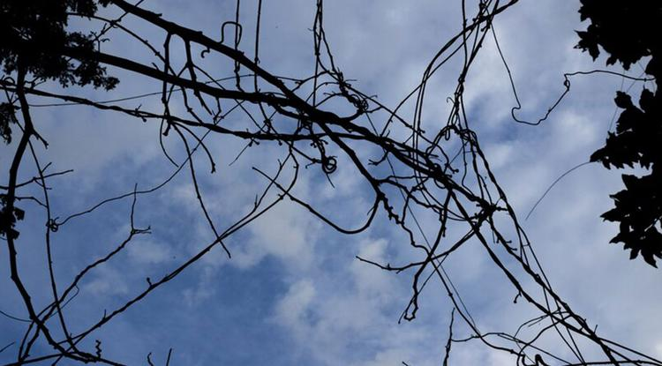Фото: freepik.com

**В предстоящие сутки порывы ветра будут достигать 18 м/с.**

12 ноября в Белгородской области ожидается облачная погода, с прояснениями, в основном без осадков.

Ветер будет западный, преимущественно 8–13 м/с, однако днём его порывы могут достигать **15–18 м/с**.

Ночные температуры будут 1–6 градусов тепла, днём – **до +11**. В Белгороде ночью 3–5 градусов тепла, днём до +10.

Пресс-служба регионального МЧС напоминает белгородцам, что порывистый ветер может стать причиной нарушений в работе систем энергоснабжения и связи, повреждения и падения слабозакреплённых конструкций. Поэтому от сильного ветра лучше укрыться в помещении.

В случае ЧП следует звонить по единому номеру вызова служб экстренного реагирования **112** или по единому телефону доверия белгородского МЧС **(4722) 39–99–99**.

[**https://www.belpressa.ru/type/news/47213.html#**](https://www.belpressa.ru/type/news/47213.html#)

11 ноября 2022,  15:04

 170

**В Старом Осколе водитель микроавтобуса сбил школьника**

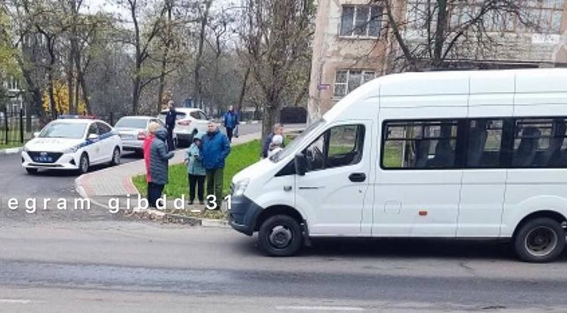Фото: телеграм-канала «ЧП 31»

**Мальчик получил травмы.**

Это произошло вчера, 10 ноября. По данным белгородского УМВД, в 13:30 в районе дома № 35 на ул. Наседкина **58-летний** водитель, управляя автомобилем ГАЗ, наехал на **10-летнего** мальчика.

В это время ребёнок переходил дорогу вне пешеходного перехода в зоне его видимости.

[**https://www.belpressa.ru/accidents/chp/47212.html?utm_source=yxnews&utm_medium=desktop#**](https://www.belpressa.ru/accidents/chp/47212.html?utm_source=yxnews&utm_medium=desktop#)

**mirbelogorya.ru движения спасателей**

# Участники белгородского отделения Всероссийского движения спасателей побывали на втором слёте корпуса

Белгородская область / Влад Калинин, Оксана Черных / 11.11.2022 15:52

нин, Оксана Черных / 11.11.2022 15:52

Тренировки проходили в середине октября в Свердловской области и собрали более 200 студентов со всей страны. Ребята пообщались с лучшими представителями спасательного дела, получили новые знания и отработали навыки.

В Белгородской области студенческий корпус спасателей существует уже три года. Начинали в Старом Осколе, а вскоре присоединился и Белгород. В ближайшее время отделения появятся в Валуйках и Алексеевке. Пока в команде порядка 130 юношей и девушек.

Владимир Барабашов после школы мечтал работать в МЧС. Юноша вступил во Всероссийский студенческий корпус спасателей на первом курсе. С сентября Владимир – главный инструктор старооскольского отряда, в его составе 42 студента из всех городских вузов. Здесь обучают реанимационным действиям, остановке кровотечений, помощи при травмах, обморожениях, тепловых ударах. В спасательной практике Владимира Барабашова уже были случаи ЧП.

«Мужчина занимался подводной рыбалкой. Я не знаю, как он магическим образом попал себе в вену. Мне ему пришлось оказать первую помощь, наложить давящую повязку. Вызвал скорую помощь и его увезли. А второй был случай, дежурил на пляже, тоже на водном объекте. Там пришлось вытащить мужчину из воды, благо, я успел. Всё было хорошо», – рассказал главный инструктор старооскольского отделения Всероссийского студенческого корпуса спасателей **Владимир Барабашов**.

Знания на практике успела применить и Анастасия Бельмазова из Белгорода. Она вытащила ребёнка из воды. Удостоверения спасателя у девушки пока нет. Студентка правоохранительного колледжа в корпус вступила в корпус больше года назад. Пошла по стопам отца, он тоже сотрудник МЧС. Недавно Анастасия вернулась из Екатеринбурга, где приняла участие во втором всероссийском слете студентов. На полигоне проводили настоящие операции по спасению людей.

«Мы должны были спасти население, которое там было. Были завалы, были пожары, было затопление. Мы пробовали абсолютно всё. Я там получила просто незабываемые эмоции и опыт, которые я просто не могу даже передать», – рассказала участника белгородского регионального отделения Всероссийского студенческого корпуса спасателей **Анастасия Бельмазова**.

Бесценные практические навыки во время слёта получил и Владимир Барбашов. Там они использовали экипировку пожарного и подключались к кислородным приборам.

Присоединиться к движению могут все желающие студенты, а также школьники в возрасте от 14 лет. Сейчас в команде 130 юношей и девушек. В 18 лет они проходят строгую аттестацию и получают книжку спасателя. Такое удостоверение есть уже у 15 ребят. Это значит, что они имеют право работать в зоне ЧС.

[**https://mirbelogorya.ru/region-news/61-belgorodskaya-oblast-news/51289-uchastniki-belgorodskogo-otdeleniya-vserossijskogo-dvizheniya-spasatelej-pobyvali-na-vtorom-sljote-korpusa.html**](https://mirbelogorya.ru/region-news/61-belgorodskaya-oblast-news/51289-uchastniki-belgorodskogo-otdeleniya-vserossijskogo-dvizheniya-spasatelej-pobyvali-na-vtorom-sljote-korpusa.html)

**31.мвд.рф**

Информация о ДТП в Старом Осколе

Сегодня 14:22

По предварительным данным, вчера в 13 часов 30 минут в районе д. 35 по ул. Наседкина мкр. Лебединец г. Старый Оскол 58-летний водитель, управляя автомобилем «ГАЗ», совершил наезд на 10-летнего мальчика, переходившего проезжую часть дороги вне пешеходного перехода в зоне его видимости.

В результате ДТП несовершеннолетний пострадал.

[**https://31.мвд.рф/news/item/33694080/**](https://31.мвд.рф/news/item/33694080/)

**mk-belgorod.ru**

СЕГОДНЯ В 16:23[ПРОИСШЕСТВИЯ](https://www.mk-belgorod.ru/incident/)136

Начало формы



Конец формы

+A-

# В Белгородской области 10-летний мальчик попал под колеса автомобиля

ПОДЕЛИТЬСЯ

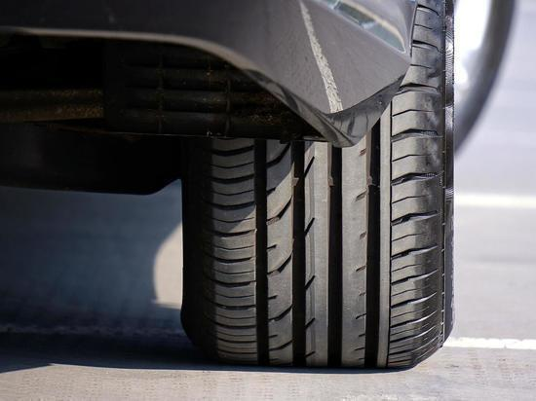ФОТО: PIXABAY.COM

В Старом Осколе Белгородской области произошло ДТП, в котором пострадал несовершеннолетний. Пресс-служба регионального УГИБДД сообщила, что 10-летний мальчик попал под колеса автомобиля «ГАЗ».

Происшествие случилось 10 ноября в 13:30 дня. По предварительной информации, 58-летний водитель ехал по улице Наседкина микрорайона Лебединец. В пути он сбил мальчика, который переходил дорогу не по «зебре» в зоне его видимости. В результате ребенок пострадал.

[**https://www.mk-belgorod.ru/incident/2022/11/11/v-belgorodskoy-oblasti-10letniy-malchik-popal-pod-kolesa-avtomobilya.html?utm_source=yxnews&utm_medium=desktop&utm_referrer=https%3A%2F%2Fdzen.ru%2Fnews%2Fsearch%3Ftext%3D**](https://www.mk-belgorod.ru/incident/2022/11/11/v-belgorodskoy-oblasti-10letniy-malchik-popal-pod-kolesa-avtomobilya.html?utm_source=yxnews&utm_medium=desktop&utm_referrer=https%3A%2F%2Fdzen.ru%2Fnews%2Fsearch%3Ftext%3D)

**go31.ru**

15:27, Сегодня

[3](https://www.go31.ru/#comments-3495023)

**Белгородцев ждут ясные и тёплые выходные**



Фото: Сергей Егоров

*Пресс-служба регионального управления МЧС делится прогнозом погоды на 12 ноября.*

Синоптики сообщают, что сегодня ночью температура может подняться **до шести градусов тепла**. Ветер будет сильный – порывы до **13 метров в секунду** с запада. Осадков бояться не стоит.

Завтра днём ожидается **ясная погода**. Воздух прогреется **до 11 градусов тепла**, а осадков также не будет. Единственное, что может испортить выходной – сильный ветер, который порывами достигнет 18 метров в секунду. Атмосферное давление составит **750 миллиметров ртутного столба**.

[**https://www.go31.ru/news/3495023/belgorodcev-zdut-asnye-i-teplye-vyhodnye**](https://www.go31.ru/news/3495023/belgorodcev-zdut-asnye-i-teplye-vyhodnye)

**znamya31.ru**

# Порывы ветра до 18 м/с ожидаются на территории Белгородской области 12 ноября

Сегодня, 14:33Общество

Фото: ru.freepik.com

## В Белгороде ночью 3-5 градусов тепла, днём от 8 до 10 градусов тепла.

Белгородские синоптики прогнозируют завтра, **12 ноября**, на территории Белгородской области облачную с прояснениями погоду. Преимущественно без осадков.

**«Температура воздуха ночью 1-6 градусов тепла, днём от 6 до 11 градусов тепла», - отметили в пресс-службе МЧС по Белгородской области.**

В Белгороде ночью **3-5 градусов** тепла, днём **от 8 до 10 градусов** тепла. Ветер западной четверти **8-13 м/с,** днём местами порывы **15-18 м/с**.

[**https://znamya31.ru/news/obshestvo/2022-11-11/poryvy-vetra-do-18-m-s-ozhidayutsya-na-territorii-belgorodskoy-oblasti-12-noyabrya-302195**](https://znamya31.ru/news/obshestvo/2022-11-11/poryvy-vetra-do-18-m-s-ozhidayutsya-na-territorii-belgorodskoy-oblasti-12-noyabrya-302195)

# Огнеборцы семь раз выезжали на ликвидацию пожаров в Белгородской области за минувшие сутки

Сегодня, 13:08Происшествия

Фото: пресс-служба ГУ МЧС России по Белгородской области

## Большинство пожаров возникает вследствие пренебрежения людьми правилами пожарной безопасности.

Огнеборцы семь раз выезжали на ликвидацию пожаров в Белгородской области за минувшие сутки. Об этом сообщили в пресс-службе ГУ МЧС России по Белгородской области.

**10 ноября в 15:49** поступило сообщение о пожаре в жилом доме **в Насоново** Валуйского городского округа. В результате происшествия огонь повредил вещи и мебель в одной из комнат. Предполагаемая причина пожара – неосторожное обращение с огнём.

В **06:02 в Валуйках** произошло загорание грузового автомобиля **«Скания»**, в результате чего огонь полностью повредил кабину транспортного средства. Причина пожара – неисправность систем, узлов и механизмов транспортного средства.

В **07:38** поступило сообщение о пожаре в автомобиле **«Ford Focus» в Губкине**. В результате происшествия огонь повредил моторный отсек транспортного средства. Пожар возник из-за неисправности систем, механизмов и узлов транспортного средства.

В **09:14 в Логачевке** Валуйского городского округа произошёл пожар в автомобиле **«ВАЗ-2115»**. Транспортное средство было полностью повреждено огнём. Причина пожара – неисправность систем, узлов и механизмов транспортного средства.

В **17:11** поступило сообщение о пожаре на территории зерносушильной камеры предприяти**я в Роговатом** Старооскольского городского округа. Огонь повредил зерно на площади 9 кв.м. Причина пожара – самовозгорание веществ и материалов.

**10 ноября в 13:47 в Новом Осколе** произошёл пожар в мусорном контейнере. Причина пожара – неосторожное обращение с огнём.

**11 ноября в 02:21 в Белгороде** на улице 5 августа произошёл пожар в автомобиле **«Мерседес Бенс Б-200»**. Огонь повредил моторный отсек, салон автомобиля и два рядом стоящих автомобиля. Бампер, капот, моторный отсек и правое переднее зеркало огонь повредил у **«Лады Веста»** и пластмассовые элементы по всей правой стороне у автомобиля **«Ниссан Альмера»**. Предполагаемая причина пожара - поджог.

Также за минувшие сутки взрывотехниками поисково-спасательной службы Белгородской области был обезврежен боеприпас времен Великой Отечественной войны: в Белгороде на проспекте Богдана Хмельницкого рабочими при строительстве была найдена минометная мина **82 мм**.

[**https://znamya31.ru/news/proisshestviya/2022-11-11/ognebortsy-sem-raz-vyezzhali-na-likvidatsiyu-pozharov-v-belgorodskoy-oblasti-za-minuvshie-sutki-302175**](https://znamya31.ru/news/proisshestviya/2022-11-11/ognebortsy-sem-raz-vyezzhali-na-likvidatsiyu-pozharov-v-belgorodskoy-oblasti-za-minuvshie-sutki-302175)

**prostor31.ru**

# Автомобиль загорелся в Губкине на улице Лизы Чайкиной

Сегодня, 12:02Общество

Фото: 31.mchs.gov.ru

## Спасатели потушили возгорание за три минуты.

Сообщение о пожаре в городе Губкин поступило на телефон Единой дежурно-диспетчерской службы **10 ноября** в **7:38**. Как сообщили в пресс-службе МЧС России, возгорание зафиксировали на улице Лизы Чайкиной.

На место пожара убыл дежурный караул пожарно-спасательной части №8. По прибытии было установлено, что пожар произошёл в автомобиле Ford Focus.

В **7:49** была объявлена локализация пожара, в **7:50** ликвидация открытого горения, в **7:51** полная ликвидация пожара. Всего к тушению возгорания было привлечено **семь человек** и **три единицы** техники, в том числе от МЧС **четыре человека** и **одна единица** техники.

[**https://prostor31.ru/news/obshestvo/2022-11-11/avtomobil-zagorelsya-v-gubkine-na-ulitse-lizy-chaykinoy-302153**](https://prostor31.ru/news/obshestvo/2022-11-11/avtomobil-zagorelsya-v-gubkine-na-ulitse-lizy-chaykinoy-302153)